ĐẠI HỌC TÀI NGUYÊN VÀ MÔI TRƯỜNG
Thực hành Phân tích thiết kế hướng đối tượng
BÀI 8
HỆ THỐNG QUẢN LÝ CỬA HÀNG NƯỚC GIẢI KHÁT
Họ và tên: …Bùi Ngô Quang Lý……………………… MSSV: 1250080112……
Lớp: …12_ĐH_CNTT2… Nhóm TH: …………… Ngày: 28 / 10 / 2026………

1. MÔ TẢ
Một cửa hàng kinh doanh nước giải khát cần tin học hóa việc mua bán nước giải khát của cửa hàng. Dưới đây là mô tả về nghiệp vụ.
Cửa hàng buôn bán nhiều loại nước giải khát (NGK) của nhiều nhãn hiệu khác nhau (chẳng hạn như Pepsi, Coca Cola, Bia Sài Gòn...). Một nhãn hiệu được phân biệt bằng mã loại, tên loại riêng và có nhiều nước giải khát cùng loại. Nước giải khát được lưu trữ và phân biệt bằng mã, tên, đơn vị tính…
Để đáp ứng nhu cầu mua hàng của khách không bị thiếu hụt, cửa hàng nhập các loại nước giải khát từ các nhà cung ứng. Mỗi loại chỉ được nhập từ một nhà cung ứng, thông tin nhà cung ứng được liên hệ và lưu trữ trong hệ thống bằng tên, địa chỉ và số điện thoại. Nhân viên cửa hàng sẽ liên hệ, lập và gởi đơn đặt hàng (ĐĐH) đến các nhà cung ứng, trong đó ghi rõ ngày đặt hàng, ngày nhận hàng và số lượng đặt cụ thể trên từng đơn hàng. Mỗi ĐĐH có thể giao tối đa 3 đợt. Mỗi đợt giao hàng nhà cung ứng sẽ gởi kèm theo phiếu giao hàng trên đó ghi cụ thể ngày giao, số lượng chi tiết các mặt hàng được và số tiền phải trả cho số lượng mặt hàng trên phiếu giao cùng số đơn hàng được giao.
Khi khách đến mua hàng, cửa hàng sẽ kiểm tra trong kho số lượng các mặt hàng NGK khách yêu cầu. Nếu số lượng có đủ trong kho thì khách được giao hàng ngay cùng với hóa đơn tính tiền cần thanh toán. Nếu không đủ thì đối với các khách quen cửa hàng sẽ hẹn giao hàng nhiều đợt vào các ngày khác bằng các phiếu hẹn theo hóa đơn đó. Thông tin hóa đơn, phiếu hẹn giao hàng sẽ được lưu trữ cập nhật vào hệ thống để phục vụ cho việc tra cứu và thống kê.
Đối với khách vãng lai thì hóa đơn sẽ được thanh toán và giao hàng ngay tại cửa hàng, còn đối với các khách quen cửa hàng cho phép trả chậm bằng cách lập các phiếu ghi nợ, trên phiếu gồm các thông tin: ngày lập phiếu, thông tin khách, số tiền nợ, ngày dự kiến trả, lý do nợ cùng thông tin của nhân viên lập phiếu.
Hệ thống ghi nhận và lưu trữ toàn bộ thông tin trên để quản lý một cách chặt chẽ và hiệu quả.

1. GIỚI THIỆU HỆ THỐNG & TỔNG QUAN NGHIỆP VỤ
1.1. Hoạt động nghiệp vụ & Vai trò Tác nhân (Actors)
- Khách hàng (Customer): Người mua nước giải khát tại cửa hàng, được phân thành 2 nhóm:
  - Khách vãng lai: Thanh toán và nhận hàng ngay tại cửa hàng.
  - Khách quen: Được hỗ trợ hẹn giao hàng nhiều đợt nếu thiếu kho và cho phép trả chậm thông qua Phiếu ghi nợ.
- Nhân viên Cửa hàng (Staff):
  - Kiểm tra tồn kho, lập Hóa đơn bán hàng, lập Phiếu hẹn giao hàng đợt (nếu thiếu kho) và lập Phiếu ghi nợ cho Khách quen.
  - Lập và gửi Đơn đặt hàng (ĐĐH) tới Nhà cung ứng; tiếp nhận hàng và Phiếu giao hàng từ Nhà cung ứng (tối đa 3 đợt/ĐĐH) để cập nhật nhập kho.
- Nhà cung ứng (Supplier): Đơn vị cung cấp các mặt hàng nước giải khát theo từng loại/nhãn hiệu độc quyền. Tiếp nhận ĐĐH và gửi các đợt giao hàng kèm Phiếu giao hàng.
- Quản lý Cửa hàng (Manager): Quản lý danh mục sản phẩm, nhà cung ứng, tra cứu công nợ, xem báo cáo thống kê doanh thu và tồn kho.
1.2. Yêu cầu hệ thống
1.2.1. Bảng Đầu vào - Xử lý - Xuất kết quả
Nhóm nghiệp vụ | Đầu vào | Xử lý chính | Xuất kết quả
Quản lý Nhập hàng | Thông tin Nhà cung ứng, Nước giải khát, Số lượng đặt, Ngày nhận dự kiến. | Lập Đơn đặt hàng gửi NCC; tiếp nhận từng đợt giao hàng (tối đa 3 đợt/ĐĐH), đối soát số lượng và cộng tồn kho. | Đơn đặt hàng (ĐĐH), Phiếu giao hàng (PGH), Cập nhật Kho hàng.
Bán hàng & Hẹn giao đợt | Thông tin Khách hàng, Mặt hàng yêu cầu, Số lượng mua, Loại khách. | Kiểm tra kho. Đủ kho: xuất bán. Thiếu kho: đối với Khách quen lập Phiếu hẹn giao đợt; Khách vãng lai bán theo số lượng thực tế. | Hóa đơn thanh toán, Phiếu hẹn giao hàng.
Ghi nợ & Thanh toán | Hóa đơn bán hàng, Thông tin Khách quen, Số tiền nợ, Ngày hẹn trả, Lý do nợ. | Xác minh loại khách quen, ghi nhận công nợ trả chậm, liên kết Hóa đơn và Khách hàng. | Phiếu ghi nợ (PGN), Sổ theo dõi công nợ.

1.2.2. Quy tắc nghiệp vụ (Business Rules - BR)
ID | Quy tắc
BR01 | Mỗi mặt hàng Nước giải khát (NGK) thuộc 01 Nhãn hiệu/Loại NGK và chỉ do 01 Nhà cung ứng duy nhất cung cấp.
BR02 | Mỗi Đơn đặt hàng (ĐĐH) gửi tới Nhà cung ứng có thể được giao tối đa 03 đợt. Mỗi đợt phải có 01 Phiếu giao hàng kèm ngày giao, số lượng và tổng tiền.
BR03 | Khi bán hàng phải kiểm tra số lượng tồn kho.  - Nếu đủ hàng: Giao hàng ngay và lập Hóa đơn.  - Nếu thiếu hàng:  + Đối với Khách quen: Được lập Hóa đơn và tạo các Phiếu hẹn giao hàng thành nhiều đợt.  + Đối với Khách vãng lai: Chỉ bán và thanh toán theo số lượng hiện có trong kho.
BR04 | Khách vãng lai bắt buộc thanh toán $100\%$ ngay tại cửa hàng. Khách quen được phép trả chậm bằng cách lập Phiếu ghi nợ liên kết với Hóa đơn mua hàng.
BR05 | Số lượng tồn kho tự động cộng tăng khi xác nhận Phiếu giao hàng từ NCC và trừ giảm khi giao hàng/lập Hóa đơn thành công.

1.2.3. Yêu cầu chức năng và phi chức năng
Nhóm chức năng | Mô tả yêu cầu chi tiết
Lập Đơn đặt hàng (ĐĐH) | Cho phép Nhân viên chọn Nhà cung ứng, chọn các mặt hàng NGK, nhập số lượng đặt và ngày nhận dự kiến để gửi ĐĐH.
Tiếp nhận Phiếu giao hàng | Ghi nhận các đợt giao hàng từ NCC (tối đa 3 đợt/ĐĐH), kiểm tra số lượng thực giao, tổng tiền phải trả và tự động cộng tăng tồn kho.
Tra cứu & Kiểm tra Tồn kho | Tự động kiểm tra số lượng tồn kho của mặt hàng NGK khi Nhân viên nhập đơn bán.
Lập Hóa đơn bán hàng | Khởi tạo Hóa đơn, tính tổng tiền bán, trừ giảm số lượng tồn kho thực tế.
Lập Phiếu hẹn giao đợt | Cho phép lập Phiếu hẹn giao nhiều đợt đối với Khách quen khi kho không đủ hàng. Chặn lập phiếu hẹn đối với Khách vãng lai.
Lập Phiếu ghi nợ | Cho phép Khách quen trả chậm bằng cách lập Phiếu ghi nợ liên kết với Hóa đơn, ghi nhận số tiền nợ, ngày hẹn trả và lý do nợ.
Theo dõi & Thu nợ | Quản lý danh sách các phiếu ghi nợ, cập nhật trạng thái khi Khách quen thanh toán nợ công.
Quản lý NGK & Nhãn hiệu | Cập nhật thông tin Nhãn hiệu/Loại NGK, sản phẩm NGK (mã, tên, đơn vị tính, giá bán).
Quản lý NCC & Khách hàng | Lưu trữ thông tin Nhà cung ứng (tên, địa chỉ, SĐT) và thông tin Khách hàng (phân loại Khách quen / Khách vãng lai).
Thống kê Báo cáo | Tra cứu, thống kê doanh thu bán hàng, báo cáo tồn kho NGK và báo cáo tổng hợp công nợ

Tiêu chuẩn | Yêu cầu
Kiểm tra dữ liệu | Ràng buộc không để trống các trường bắt buộc (Mã NGK, Tên NGK, Mã NCC, Mã Khách hàng, Số tiền nợ). Kiểm tra định dạng Số điện thoại (10 chữ số), định dạng Ngày tháng, số lượng đặt/bán phải là số nguyên dương $>0$.
Tính toàn vẹn (Transaction) | Đảm bảo tính toàn vẹn khi lập Hóa đơn bán hàng & Phiếu ghi nợ: Hóa đơn, Chi tiết hóa đơn, Phiếu ghi nợ/Phiếu hẹn và Tồn kho sản phẩm phải được lưu đồng bộ dưới dạng một Giao dịch (Transaction), tránh lỗi lưu dở dang khi bị mất kết nối.
Hiệu năng (Performance) | Tra cứu thông tin Tồn kho NGK, thông tin Công nợ Khách quen theo maKH hoặc soDienThoai tức thì ($<1$ giây) để Nhân viên xử lý bán hàng và lập hóa đơn nhanh chóng tại quầy.
An toàn & Bảo mật | Bảo mật thông tin giao dịch công nợ của Khách quen; phân quyền chặt chẽ giữa Nhân viên Cửa hàng (chỉ lập Hóa đơn, Phiếu hẹn, Phiếu nợ, ĐĐH) và Quản lý Cửa hàng (được quyền chỉnh sửa danh mục, duyệt xóa/sửa dữ liệu và xem báo cáo thống kê doanh thu/công nợ).

Tiêu chuẩn | Yêu cầu
Kiểm tra dữ liệu | Ràng buộc không để trống các trường bắt buộc (Mã NGK, Tên NGK, Mã NCC, Mã Khách hàng, Số tiền nợ). Kiểm tra định dạng Số điện thoại (10 chữ số), định dạng Ngày tháng, số lượng đặt/bán phải là số nguyên dương $>0$.
Tính toàn vẹn (Transaction) | Đảm bảo tính toàn vẹn khi lập Hóa đơn bán hàng & Phiếu ghi nợ: Hóa đơn, Chi tiết hóa đơn, Phiếu ghi nợ/Phiếu hẹn và Tồn kho sản phẩm phải được lưu đồng bộ dưới dạng một Giao dịch (Transaction), tránh lỗi lưu dở dang khi bị mất kết nối.
Hiệu năng (Performance) | Tra cứu thông tin Tồn kho NGK, thông tin Công nợ Khách quen theo maKH hoặc soDienThoai tức thì ($<1$ giây) để Nhân viên xử lý bán hàng và lập hóa đơn nhanh chóng tại quầy.
An toàn & Bảo mật | Bảo mật thông tin giao dịch công nợ của Khách quen; phân quyền chặt chẽ giữa Nhân viên Cửa hàng (chỉ lập Hóa đơn, Phiếu hẹn, Phiếu nợ, ĐĐH) và Quản lý Cửa hàng (được quyền chỉnh sửa danh mục, duyệt xóa/sửa dữ liệu và xem báo cáo thống kê doanh thu/công nợ).

2. CÂU HỎI
1) Hãy xác định các Actor và các Use Case tổng quát có trong mô tả trên. Sử dụng StarUML, vẽ Use Case Diagram tổng quát cho toàn bộ quy trình hoạt động của hệ thống. Mô hình đảm bảo cho phép quản lý toàn bộ các loại thực thể và các xử lý cần thiết liên quan đến các loại thực thể. Lưu file bài làm và mô hình với tên phù hợp.
Actor | Vai trò
Khách hàng | Đặt mua NGK, nhận hàng, thanh toán tiền hoặc nhận Phiếu hẹn/Phiếu ghi nợ.
Nhân viên Cửa hàng | Kiểm tra kho, lập Hóa đơn, Phiếu hẹn, Phiếu ghi nợ, Đơn đặt hàng NCC, Phiếu giao hàng.
Nhà cung ứng | Tiếp nhận ĐĐH và tiến hành giao hàng theo từng đợt kèm Phiếu giao hàng.
Quản lý Cửa hàng | Quản lý danh mục, tra cứu báo cáo tồn kho, doanh thu và công nợ.

1.2. Danh sách Use Case Tổng quát
Mã UC | Tên Use Case | Actor chính
UC01 | Quản lý Đặt hàng & Nhập hàng NCC | Nhân viên Cửa hàng, Nhà cung ứng
UC02 | Quản lý Bán hàng & Xử lý Giao hàng | Khách hàng, Nhân viên Cửa hàng
UC03 | Quản lý Thanh toán & Công nợ (Phiếu ghi nợ) | Khách hàng (Khách quen), Nhân viên Cửa hàng
UC04 | Quản lý Danh mục (NGK, Nhãn hiệu, NCC, Khách hàng) | Quản lý Cửa hàng, Nhân viên Cửa hàng
UC05 | Tra cứu & Báo cáo Thống kê (Doanh thu, Tồn kho, Nợ) | Quản lý Cửa hàng

1.3. Bảng đặc tả Use Case trọng tâm
UC01: Quản lý Đặt hàng & Nhập hàng NCC
Tên Use Case | Quản lý Đặt hàng & Nhập hàng NCC
Tác nhân (Actor) | Nhân viên Cửa hàng, Nhà cung ứng
Mô tả ngắn | Nhân viên tạo ĐĐH gửi NCC khi hàng trong kho sắp hết và tiếp nhận từng đợt giao hàng (tối đa 3 đợt).
Tiền điều kiện | Danh mục NGK và Nhà cung ứng đã có trên hệ thống.
Hậu điều kiện | ĐĐH được lưu, số lượng tồn kho NGK được cộng tăng tương ứng theo từng đợt giao.
Luồng sự kiện chính  (Basic Flow) | 1. Nhân viên chọn chức năng "Lập Đơn đặt hàng NCC".  2. Hệ thống hiển thị danh sách NGK và thông tin NCC tương ứng.  3. Nhân viên chọn các NGK, nhập số lượng đặt, ngày nhận dự kiến và nhấn "Gửi ĐĐH".  4. Khi NCC giao hàng đợt $i$ ($i≤3$), Nhân viên chọn "Lập Phiếu giao hàng".  5. Nhân viên nhập số PGH, ngày giao, số lượng giao thực tế cho từng mặt hàng.  6. Hệ thống đối soát với ĐĐH, cập nhật tổng tiền PGH và tự động cộng tăng soLuongTon của NGK.
Luồng phụ  (Alternative Flow) | 4a. Số đợt giao vượt quá 3 đợt: Hệ thống báo lỗi "ĐĐH đã giao đủ 3 đợt cho phép" và từ chối tạo PGH mới.

UC02: Quản lý Bán hàng & Xử lý Giao hàng
Tên Use Case | Quản lý Bán hàng & Xử lý Giao hàng
Tác nhân (Actor) | Khách hàng, Nhân viên Cửa hàng
Mô tả ngắn | Thực hiện quy trình tra cứu tồn kho, lập Hóa đơn bán hàng và tạo Phiếu hẹn giao đợt nếu thiếu kho đối với Khách quen.
Tiền điều kiện | Hàng hóa và giá bán đã được thiết lập.
Hậu điều kiện | Hóa đơn bán hàng được lưu, tồn kho được trừ, Phiếu hẹn giao được tạo (nếu thiếu kho).
Luồng sự kiện chính  (Basic Flow) | 1. Nhân viên nhập thông tin Khách hàng và chọn các mặt hàng NGK khách yêu cầu.  2. Hệ thống kiểm tra soLuongTon trong kho.  3. Nếu đủ kho: Hệ thống tính tổng tiền, Nhân viên xuất Hóa đơn và giao hàng đủ cho khách.  4. Nếu thiếu kho và Khách hàng là Khách quen:  - Hệ thống tự động tách số lượng xuất giao ngay (bằng số lượng tồn kho) và phần thiếu.  - Nhân viên lập Hóa đơn bán hàng cho tổng số lượng mua.  - Nhân viên lập Phiếu hẹn giao hàng ghi rõ ngayHenGiao và số lượng đợt sau.  - Hệ thống lưu Hóa đơn, Phiếu hẹn và trừ tồn kho thực tế.
Luồng phụ  (Alternative Flow) | 4a. Thiếu kho và là Khách vãng lai: Hệ thống thông báo chỉ bán tối đa theo số lượng tồn kho hiện có, khách không được lập Phiếu hẹn.

UC03: Quản lý Thanh toán & Công nợ (Lập Phiếu ghi nợ)
Mục | Nội dung đặc tả
Tên Use Case | Quản lý Thanh toán & Công nợ (Lập Phiếu ghi nợ)
Tác nhân (Actor) | Khách hàng (Khách quen), Nhân viên Cửa hàng
Mô tả ngắn | Cho phép Khách quen trả chậm một phần hoặc toàn bộ số tiền trên Hóa đơn bằng việc lập Phiếu ghi nợ.
Tiền điều kiện | Hóa đơn bán hàng đã được khởi tạo và Khách hàng có loaiKhach = 'Quen'.
Hậu điều kiện | Phiếu ghi nợ được lưu, công nợ khách hàng được ghi nhận vào hệ thống.
Luồng sự kiện chính  (Basic Flow) | 1. Sau khi lập Hóa đơn, Nhân viên chọn phương thức thanh toán "Trả chậm (Ghi nợ)".  2. Hệ thống kiểm tra điều kiện loaiKhach == 'Quen'.  3. Nhân viên chọn "Lập Phiếu ghi nợ", nhập soTienNo, ngayDuKienTra và lyDoNo.  4. Hệ thống kiểm tra số tiền nợ $≤$ Tổng tiền Hóa đơn.  5. Hệ thống lưu Phiếu ghi nợ với mã Hóa đơn, mã Khách hàng, mã Nhân viên lập và in Phiếu ghi nợ.
Luồng phụ  (Alternative Flow) | 2a. Khách hàng là Khách vãng lai: Hệ thống chặn thao tác và yêu cầu thanh toán 100% tiền mặt/chuyển khoản ngay.

2) Hãy xác định các Class cùng các thuộc tính, phương thức tương ứng. Chỉ định ID cho thuộc tính của từng Class.
Class LoaiNGK (Nhãn hiệu / Loại nước giải khát) Thuộc tính: maLoaiNGK: String (ID / PK), tenLoaiNGK: String, moTa: String Phương thức: themLoaiNGK(), capNhatLoaiNGK()
Class NuocGiaiKhat Thuộc tính: maNGK: String (ID / PK), tenNGK: String, donViTinh: String, soLuongTon: Int, donGiaBan: Double, maLoaiNGK: String (FK), maNCC: String (FK) Phương thức: themNGK(), capNhatTonKho(), traCuuTonKho()
Class NhaCungCap Thuộc tính: maNCC: String (ID / PK), tenNCC: String, diaChi: String, soDienThoai: String Phương thức: themNhaCungCap(), capNhatThongTin()
Class NhanVien Thuộc tính: maNV: String (ID / PK), hoTen: String, soDienThoai: String, chucVu: String Phương thức: lapDonDatHang(), lapHoaDon(), lapPhieuGhiNo()
Class KhachHang Thuộc tính: maKH: String (ID / PK), tenKH: String, soDienThoai: String, diaChi: String, loaiKhach: String ('Quen', 'VangLai') Phương thức: themKhachHang(), capNhatLoaiKhach()
Class DonDatHang Thuộc tính: soDDH: String (ID / PK), ngayDat: Date, ngayNhanDuKien: Date, trangThai: String, maNCC: String (FK), maNV: String (FK) Phương thức: lapDonDatHang(), capNhatTrangThai()
Class ChiTietDonDatHang Thuộc tính: (soDDH, maNGK): String (Khóa chính hợp phần / PK), soLuongDat: Int, donGiaDat: Double Phương thức: tinhTienDat()
Class PhieuGiaoHang Thuộc tính: soPGH: String (ID / PK), ngayGiao: Date, dotGiao: Int (1, 2, 3), soTienPhaiTra: Double, soDDH: String (FK) Phương thức: lapPhieuGiaoHang(), xacNhanNhapKho()
Class ChiTietPhieuGiaoHang Thuộc tính: (soPGH, maNGK): String (Khóa chính hợp phần / PK), soLuongGiao: Int, donGiaGiao: Double, thanhTien: Double Phương thức: tinhThanhTien()
Class HoaDon Thuộc tính: soHD: String (ID / PK), ngayLap: Date, tongTien: Double, trangThaiThanhToan: String, maKH: String (FK), maNV: String (FK) Phương thức: lapHoaDon(), tinhTongTien(), inHoaDon()
Class ChiTietHoaDon Thuộc tính: (soHD, maNGK): String (Khóa chính hợp phần / PK), soLuongYeuCau: Int, soLuongGiaoThucTe: Int, donGiaBan: Double, thanhTien: Double Phương thức: tinhThanhTien()
Class PhieuHen Thuộc tính: soPhieuHen: String (ID / PK), ngayLap: Date, ngayHenGiao: Date, trangThai: String, soHD: String (FK) Phương thức: lapPhieuHen(), capNhatGiaoHang()
Class ChiTietPhieuHen Thuộc tính: (soPhieuHen, maNGK): String (Khóa chính hợp phần / PK), soLuongHen: Int Phương thức: capNhatSoLuongHen()
Class PhieuGhiNo Thuộc tính: soPGN: String (ID / PK), ngayLap: Date, soTienNo: Double, ngayDuKienTra: Date, lyDoNo: String, trangThai: String, soHD: String (FK), maKH: String (FK), maNV: String (FK) Phương thức: lapPhieuGhiNo(), capNhatTraNo(), inPhieuGhiNo()
3) Tìm mối liên kết giữa các Class. Dùng StarUML vẽ Class Diagram, chú ý các ký hiệu thích hợp cùng bản số tương ứng (nếu có).
Class A | Class B | Loaị liên kết | Bản số (Multiplicity) | Diễn giải nghiệp vụ
LoaiNGK | NuocGiaiKhat | Association | 1 --- 0..* | Một nhãn hiệu/loại có nhiều sản phẩm NGK.
NhaCungCap | NuocGiaiKhat | Association | 1 --- 0..* | Mỗi mặt hàng NGK chỉ do 1 NCC cung cấp (BR01).
NhaCungCap | DonDatHang | Association | 1 --- 0..* | 1 NCC nhận nhiều đơn đặt hàng.
NhanVien | DonDatHang | Association | 1 --- 0..* | 1 Nhân viên lập nhiều ĐĐH.
DonDatHang | ChiTietDonDatHang | Composition | 1 --- 1..* | ĐĐH gồm nhiều dòng chi tiết đặt hàng.
NuocGiaiKhat | ChiTietDonDatHang | Association | 1 --- 0..* | NGK xuất hiện trên nhiều chi tiết ĐĐH.
DonDatHang | PhieuGiaoHang | Aggregation | 1 --- 0..3 | 1 ĐĐH được giao tối đa 3 đợt phiếu giao hàng (BR02).
PhieuGiaoHang | ChiTietPhieuGiaoHang | Composition | 1 --- 1..* | PGH chứa danh sách chi tiết giao hàng.
NuocGiaiKhat | ChiTietPhieuGiaoHang | Association | 1 --- 0..* | NGK xuất hiện trong các chi tiết PGH.
KhachHang | HoaDon | Association | 1 --- 0..* | 1 Khách hàng có nhiều Hóa đơn mua hàng.
NhanVien | HoaDon | Association | 1 --- 0..* | 1 Nhân viên lập nhiều Hóa đơn.
HoaDon | ChiTietHoaDon | Composition | 1 --- 1..* | Hóa đơn gồm nhiều dòng mặt hàng.
NuocGiaiKhat | ChiTietHoaDon | Association | 1 --- 0..* | NGK xuất hiện trên nhiều chi tiết hóa đơn.
HoaDon | PhieuHen | Aggregation | 1 --- 0..* | 1 Hóa đơn thiếu kho có thể có nhiều Phiếu hẹn giao đợt.
PhieuHen | ChiTietPhieuHen | Composition | 1 --- 1..* | Phiếu hẹn chứa thông tin các NGK hẹn giao.
NuocGiaiKhat | ChiTietPhieuHen | Association | 1 --- 0..* | NGK nằm trong chi tiết phiếu hẹn.
HoaDon | PhieuGhiNo | Association / 1-1 | 1 --- 0..1 | 1 Hóa đơn trả chậm có tối đa 01 Phiếu ghi nợ.
KhachHang | PhieuGhiNo | Association | 1 --- 0..* | Khách quen có thể có nhiều Phiếu ghi nợ.
NhanVien | PhieuGhiNo | Association | 1 --- 0..* | Nhân viên lập các Phiếu ghi nợ.

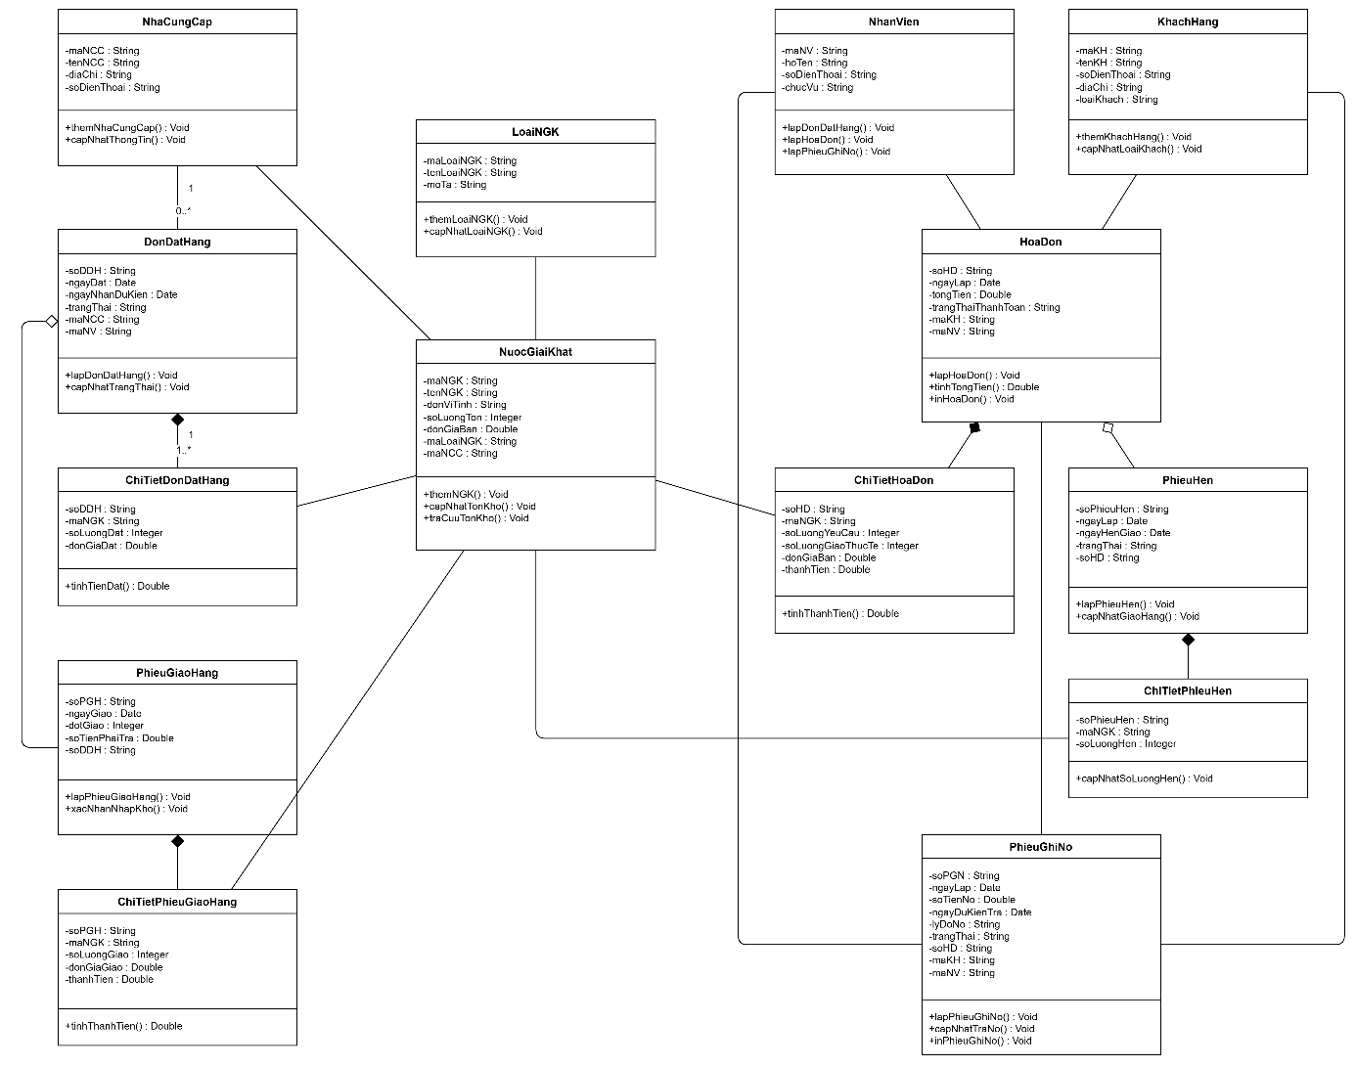

4) Vẽ Use Case Diagram phân rã chi tiết hoạt động từ lúc khách đặt mua cho đến khi cửa hàng giao đầy đủ nước giải khát.
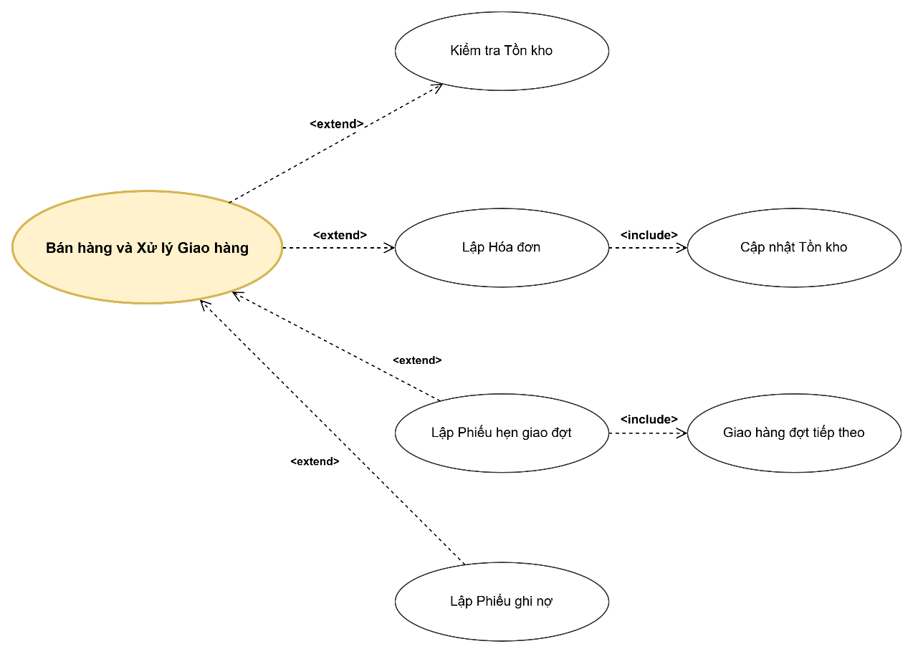

5) Vẽ Activity Diagram cho Câu 4 ở trên. Lưu lại mô hình với tên file phù hợp.
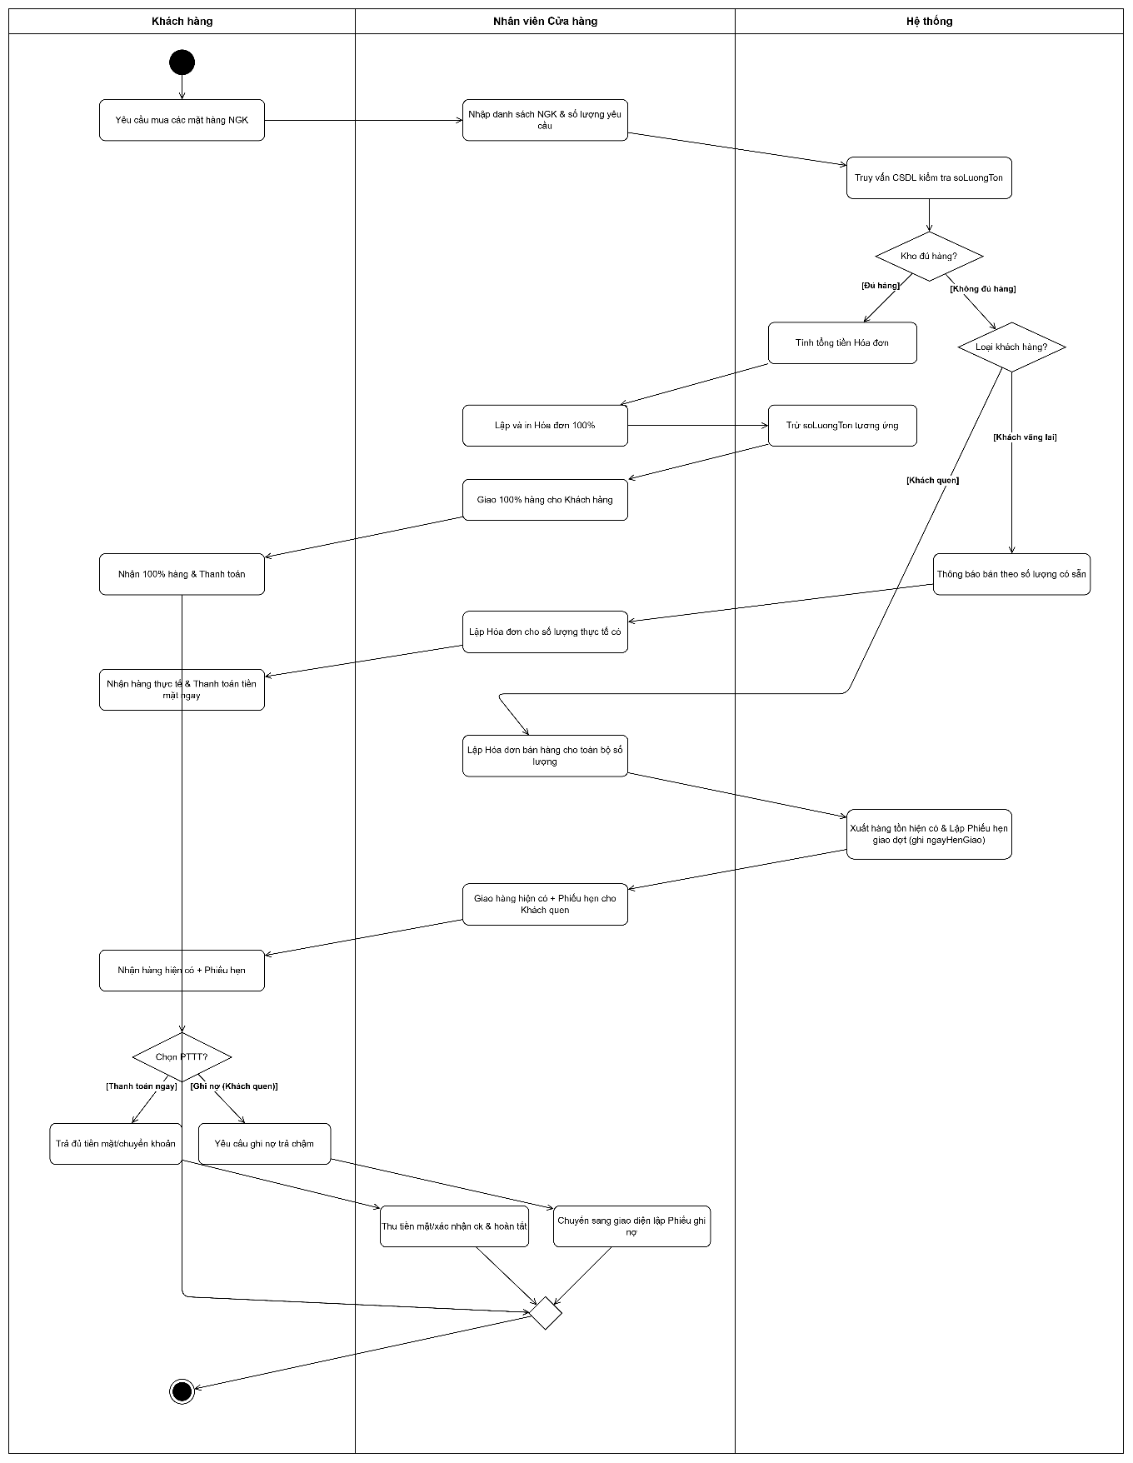

6) Vẽ Sequence Diagram cho nghiệp vụ “Lập Phiếu ghi nợ” cho các khách quen theo mô tả trên.
6.1. Các đối tượng tham gia (Lifelines)
- :NhanVien (Actor)
- :FrmPhieuGhiNo (Boundary)
- :GhiNoController (Control)
- :KhachHang (Entity)
- :HoaDon (Entity)
- :PhieuGhiNo (Entity)
6.2. Danh sách các thông điệp (Messages)
1. NhanVien -> FrmPhieuGhiNo: moFormLapPhieuGhiNo(soHD)
2. FrmPhieuGhiNo -> GhiNoController: layThongTinHoaDonVaKhach(soHD)
3. GhiNoController -> HoaDon: getThongTinHoaDon(soHD)
4. HoaDon --> GhiNoController: return thongTinHoaDon (tongTien, maKH, trangThai)
5. GhiNoController -> KhachHang: getLoaiKhachHang(maKH)
6. KhachHang --> GhiNoController: return loaiKhach ('Quen')
7. GhiNoController --> FrmPhieuGhiNo: hienThiThongTinNhanHieu(thongTinHoaDon, loaiKhach)
8. NhanVien -> FrmPhieuGhiNo: nhapThongTinGhiNo(soTienNo, ngayDuKienTra, lyDoNo)
9. FrmPhieuGhiNo -> GhiNoController: taoPhieuGhiNo(soHD, maKH, soTienNo, ngayDuKienTra, lyDoNo)
10. GhiNoController -> PhieuGhiNo: create(soPGN, ngayLap, soTienNo, ngayDuKienTra, lyDoNo, soHD, maKH, maNV)
11. PhieuGhiNo --> GhiNoController: return soPGN
12. GhiNoController -> HoaDon: capNhatTrangThaiThanhToan(soHD, 'Ghi no')
13. HoaDon --> GhiNoController: return success
14. GhiNoController --> FrmPhieuGhiNo: thongBaoLapPhieuThanhCong(soPGN)
15. FrmPhieuGhiNo --> NhanVien: hienThiPhieuGhiNoIn(soPGN)
6.3. Hướng dẫn cách vẽ Sequence Diagram trên StarUML / Draw.io
- Bố trí 6 Lifelines theo thứ tự ngang từ trái sang phải: :NhanVien $→$ :FrmPhieuGhiNo $→$ :GhiNoController $→$ :KhachHang $→$ :HoaDon $→$ :PhieuGhiNo.
- Nối các thông điệp đồng bộ (Synchronous Message) bằng mũi tên nét liền đầu đặc hướng từ trái sang phải.
- Nối các thông điệp phản hồi (Return Message) bằng mũi tên nét đứt hướng ngược lại từ phải sang trái.
- Vẽ các hình chữ nhật dọc nhỏ (Activation bar) thể hiện thời gian sống/xử lý của đối tượng tương ứng với từng thông điệp.
3. BỔ SUNG RÀNG BUỘC CSDL VÀ THIẾT KẾ GIAO DIỆN
3.1. Các Ràng buộc CSDL quan trọng
- Primary Key (PK): LoaiNGK(maLoaiNGK), NuocGiaiKhat(maNGK), NhaCungCap(maNCC), NhanVien(maNV), KhachHang(maKH), DonDatHang(soDDH), PhieuGiaoHang(soPGH), HoaDon(soHD), PhieuHen(soPhieuHen), PhieuGhiNo(soPGN).
- Foreign Key (FK):
  - NuocGiaiKhat.maLoaiNGK $→$ LoaiNGK.maLoaiNGK
  - NuocGiaiKhat.maNCC $→$ NhaCungCap.maNCC
  - DonDatHang.maNCC $→$ NhaCungCap.maNCC
  - DonDatHang.maNV $→$ NhanVien.maNV
  - PhieuGiaoHang.soDDH $→$ DonDatHang.soDDH
  - HoaDon.maKH $→$ KhachHang.maKH
  - HoaDon.maNV $→$ NhanVien.maNV
  - PhieuHen.soHD $→$ HoaDon.soHD
  - PhieuGhiNo.soHD $→$ HoaDon.soHD
  - PhieuGhiNo.maKH $→$ KhachHang.maKH
- CHECK Constraints:
  - PhieuGiaoHang.dotGiao IN (1, 2, 3) (Một ĐĐH tối đa 3 đợt).
  - KhachHang.loaiKhach IN ('Quen', 'VangLai').
  - NuocGiaiKhat.soLuongTon >= 0.
  - PhieuGhiNo.soTienNo > 0.
3.2. Thiết kế Form
1. FrmMain (Màn hình chính hệ thống)
- Mục đích: Giao diện điều hướng trung tâm quản lý các phân hệ của cửa hàng nước giải khát.
- Đối tượng sử dụng: Quản lý Cửa hàng, Nhân viên Cửa hàng.
- Danh sách Controls chính:
Control (Name) | Loại Control | Ý nghĩa / Chức năng
panelTopNav | Panel | Thanh công cụ Ribbon điều hướng chính phía trên.
lblTitle | Label | Hiển thị tiêu đề "HỆ THỐNG QUẢN LÝ CỬA HÀNG NƯỚC GIẢI KHÁT".
btnBanHang_GiaoHang | Button | Mở Form Bán hàng, Lập Hóa đơn & Phiếu hẹn.
btnGhiNo_CongNo | Button | Mở Form Quản lý Công nợ & Lập Phiếu ghi nợ.
btnNhapHang_NCC | Button | Mở Form Quản lý Đơn đặt hàng & Phiếu giao hàng NCC.
btnDanhMuc_NGK | Button | Mở Form Quản lý Danh mục Nước giải khát & NCC.
panelContent | Panel | Vùng đệm nhúng trực tiếp giao diện các Form con.
lblUserStatus | Label | Hiển thị nhân viên đang đăng nhập và ca làm việc.

2. FrmBanHang_GhiNo (Form Bán hàng & Lập Phiếu ghi nợ cho Khách quen)
- Mục đích: Tiếp nhận đơn hàng, kiểm tra kho, xử lý Phiếu hẹn giao đợt nếu thiếu kho và Lập Phiếu ghi nợ cho Khách quen.
- Đối tượng sử dụng: Nhân viên Cửa hàng.
- Danh sách Controls chính:
Control (Name) | Loại Control | Ý nghĩa / Chức năng
cboKhachHang | ComboBox | Chọn thông tin khách hàng (tự động load Loại khách: Quen/Vãng lai).
txtLoaiKhach | TextBox | Hiển thị trạng thái "Khách quen" hoặc "Khách vãng lai" (ReadOnly).
cboNuocGiaiKhat | ComboBox | Chọn sản phẩm nước giải khát.
txtSoLuongTon | TextBox | Hiển thị số lượng tồn kho thực tế của NGK được chọn.
txtSoLuongMua | TextBox | Nhập số lượng khách muốn mua.
btnThemMon | Button | Thêm mặt hàng vào danh sách Hóa đơn tạm.
dgvChiTietHoaDon | DataGridView | Hiển thị bảng danh sách các mặt hàng, đơn giá, số lượng bán, thành tiền.
chkLapPhieuHen | CheckBox | Tự động bật khi kho thiếu và khách là Khách quen (để hẹn giao đợt sau).
dtpNgayHenGiao | DateTimePicker | Chọn ngày hẹn giao đợt tiếp theo đối với phần thiếu kho.
radThanhToanNgay | RadioButton | Tùy chọn thanh toán trả đủ $100\%$.
radTraCham_GhiNo | RadioButton | Tùy chọn trả chậm (chỉ mở khóa khi loaiKhach = 'Quen').
txtSoTienNo | TextBox | Nhập số tiền ghi nợ cho Hóa đơn.
dtpNgayDuKienTra | DateTimePicker | Chọn ngày dự kiến Khách quen thanh toán nợ.
txtLyDoNo | TextBox | Nhập lý do ghi nợ (Ví dụ: "Hẹn thanh toán cuối tháng").
btnLapHoaDon_GhiNo | Button | Nút lưu Hóa đơn, khởi tạo Phiếu ghi nợ / Phiếu hẹn và trừ tồn kho CSDL.

